

**МИНОБРНАУКИ РОССИИ**

**федеральное государственное бюджетное образовательное учреждение высшего образования**

**«Московский государственный технологический университет «СТАНКИН» (ФГБОУ ВО «МГТУ «СТАНКИН»)**

|  |  |  |
| --- | --- | --- |
| **Институт информационных технологий** |  | **Кафедра информационных систем** |
| **09.03.02 «Информационные системы и технологии»**  **Отчет по лабораторной работе №2**  по дисциплине **«Интегрированные информационные системы управления предприятием»**  Тема: **«Документы. Автоматизация расчетов в форме документа. Модули. Формы и встроенный язык. Сервер и клиенты. Регистры накопления»** | | |
| Выполнил | |  |
| Студент группы ИДБ-21-06 | | Музафаров К.Р. |
|  |  |  |
| Проверил |  |  |
| Ст. преподаватель |  | Иванова Т. В. |
|  |  |  |

ОГЛАВЛЕНИЕ

ВВЕДЕНИЕ 3

ГЛАВА 1. ДОКУМЕНТЫ 4

1.2. СОЗДАНИЕ ДОКУМЕНТА приходная накладная 4

1.2. АВТОМАТИЗАЦИЯ РАСЧЕТОВ В ФОРМЕ ДОКУМЕНТА 6

1.3. ОБЩИЕ МОДУЛИ 6

1.3. Создание Документа оказание услуги 7

ГЛАВА 2. МОДУЛИ. Формы и встроенный язык. сервер и клиенты. Регистры накопления 11

2.1. добавление регистра накопления 11

2.1. движения документа приходная накладная 12

2.3. Команда перехода к движениям в форме документа **Ошибка! Закладка не определена.**

2.4. ДВИЖЕНИЯ документа оказание услуг 14

ЗАКЛЮЧЕНИЕ 17

## ВВЕДЕНИЕ

**Цель работы**: ознакомление с документами, формами, встроенным языком и с регистрами накопления.

**Задание:** создать документы, автоматизировать расчеты с помощью встроенного языка в форме документа и создать регистры накопления.

## ГЛАВА 1. ДОКУМЕНТЫ

# 1.2. СОЗДАНИЕ ДОКУМЕНТА приходная накладная

Создадим объект конфигурации документ (рис. 1.1-1.2).

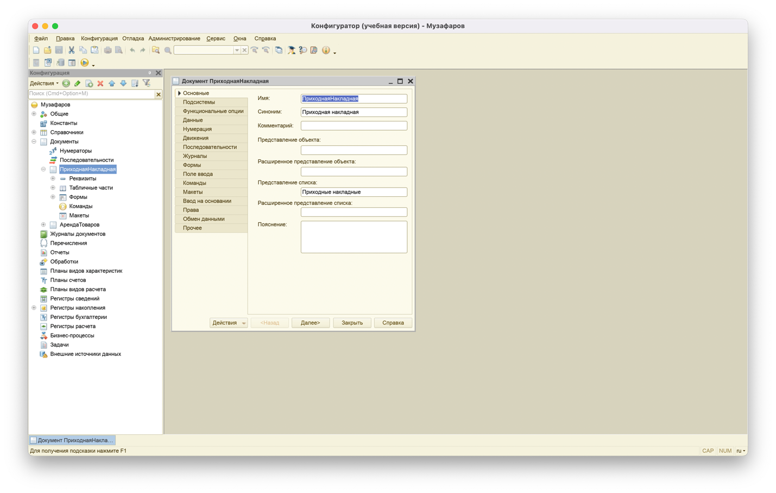

Рис. 1.1. Создание документа «ПриходнаяНакладная»

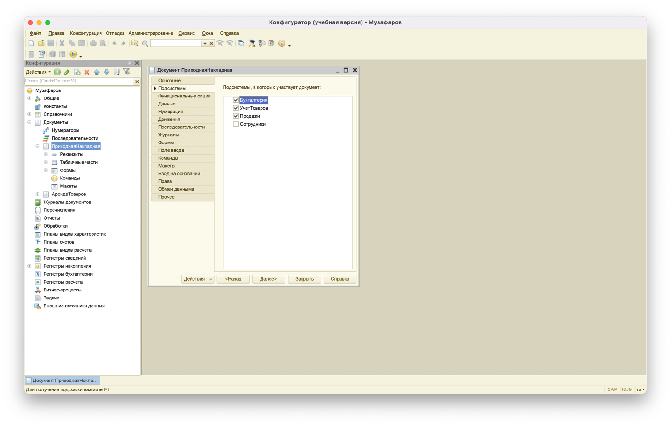

Рис. 1.2. Указание подсистем

Создаем реквизит ссылочного типа (рис. 1.3 – 1.4).

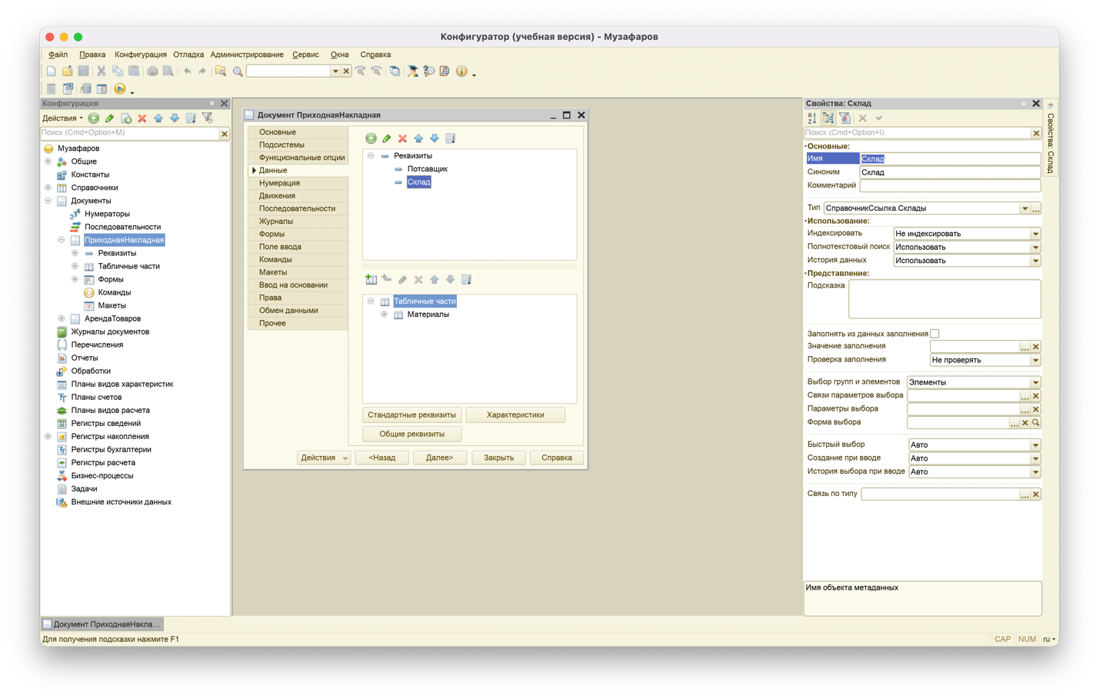

Рис. 1.3. Свойства реквизита документа «Склад»

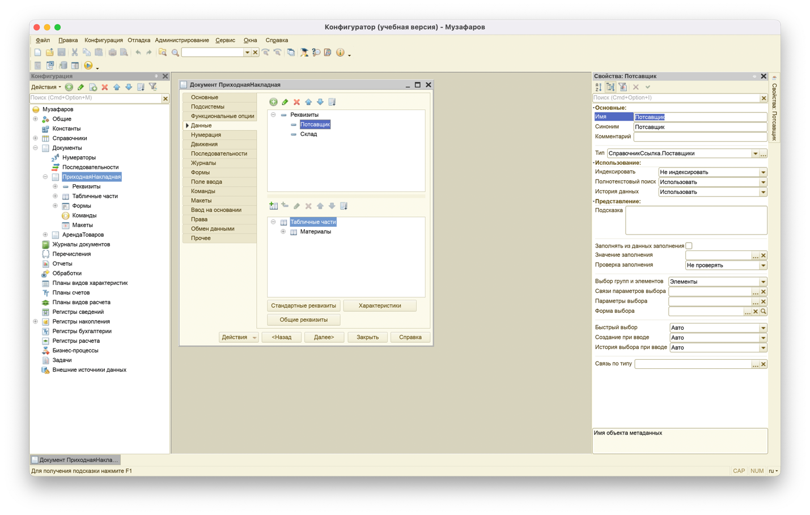Рис. 1.4. Свойства реквизита документа «Поставщик»

Создадим табличную часть документа с именем «Товар» и проверку заполнения значения для остальных реквизитов (рис. 1.5).

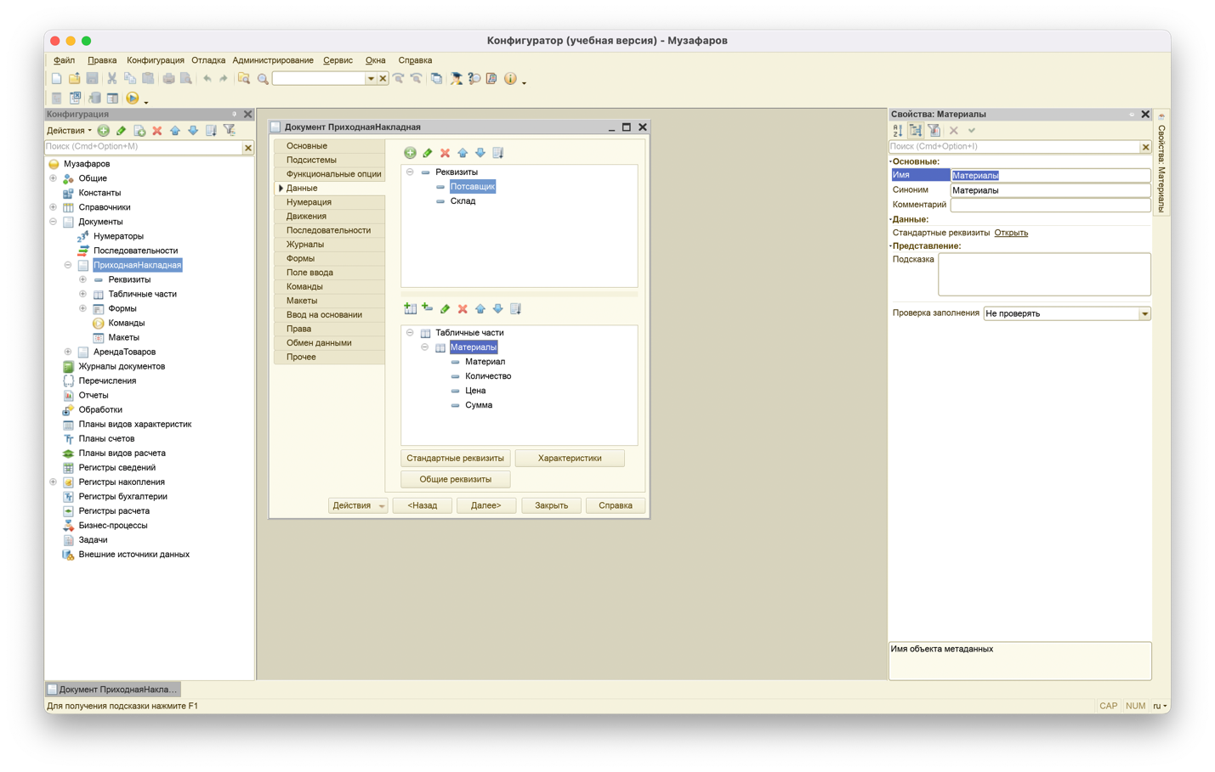

Рис. 1.5. Свойства табличной части реквизита

Создание приходной накладной (рис. 1.6).

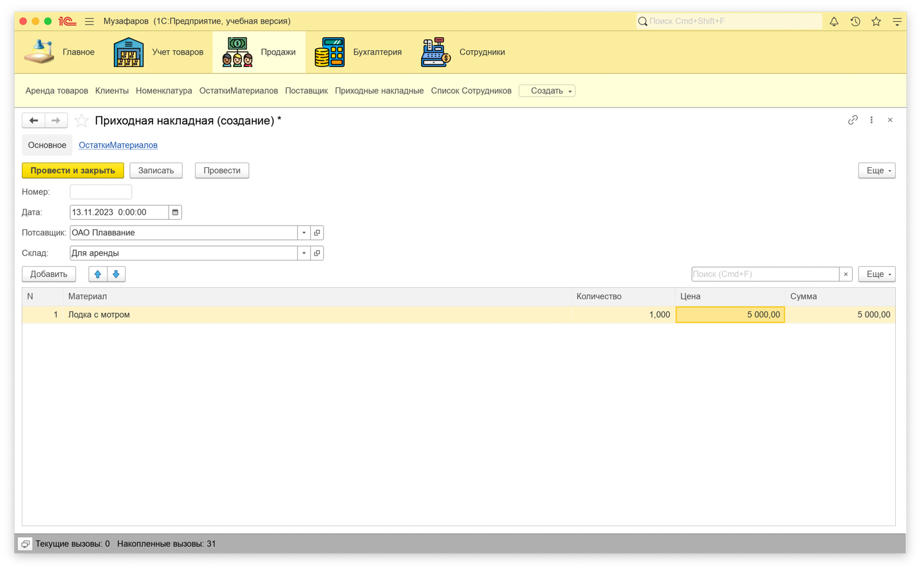

Рис. 1.6. Свойства табличной части приходной накладной

# 1.2. АВТОМАТИЗАЦИЯ РАСЧЕТОВ В ФОРМЕ ДОКУМЕНТА

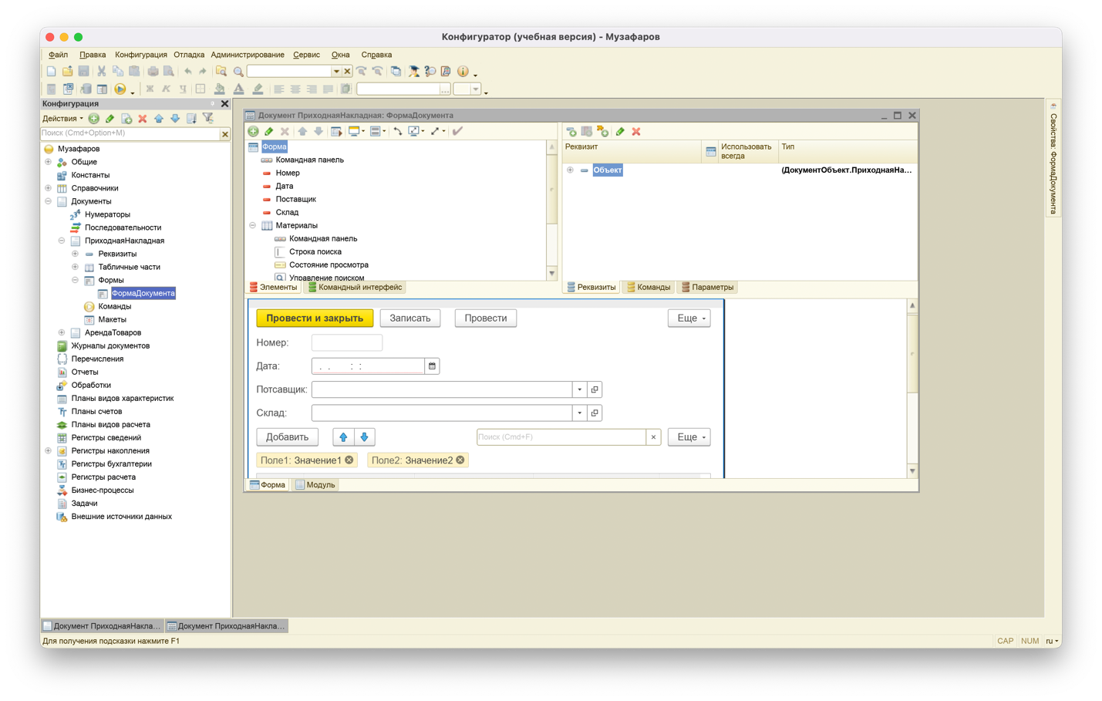

Рис. 1.7. Окно редактора форм

# 1.3. ОБЩИЕ МОДУЛИ

Напишем общий модуль для изменения суммы, если мы меняем цену и/или количество(рис 1.8.)

В модуле нашей формы изменим текст обработчика ТоварыКоличествоПриИзменении, а также добавим ТоварыЦенаПриИзменении.

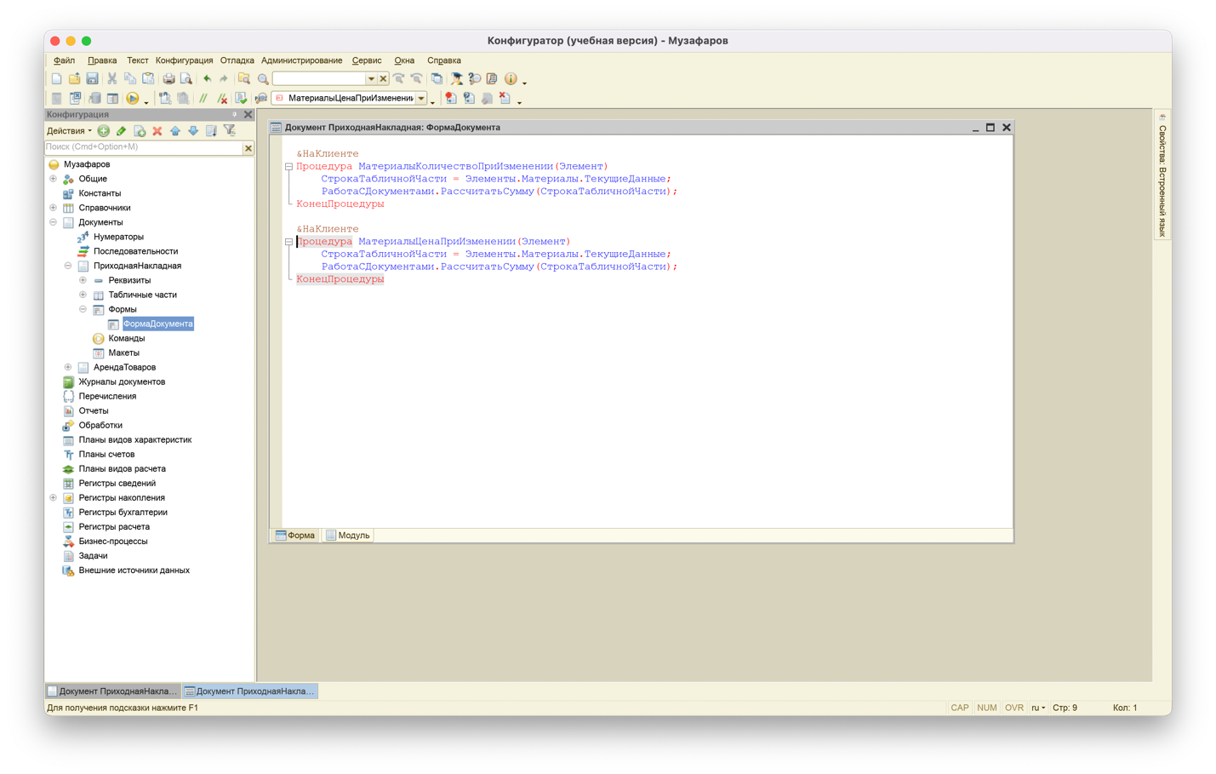

Рис. 1.8. Модуль редактора формы

# 1.3. Создание Документа Аренда товаров

Аналогичным образом создадим второй документ – Аренда товаров (рис. 1.9-1.15).

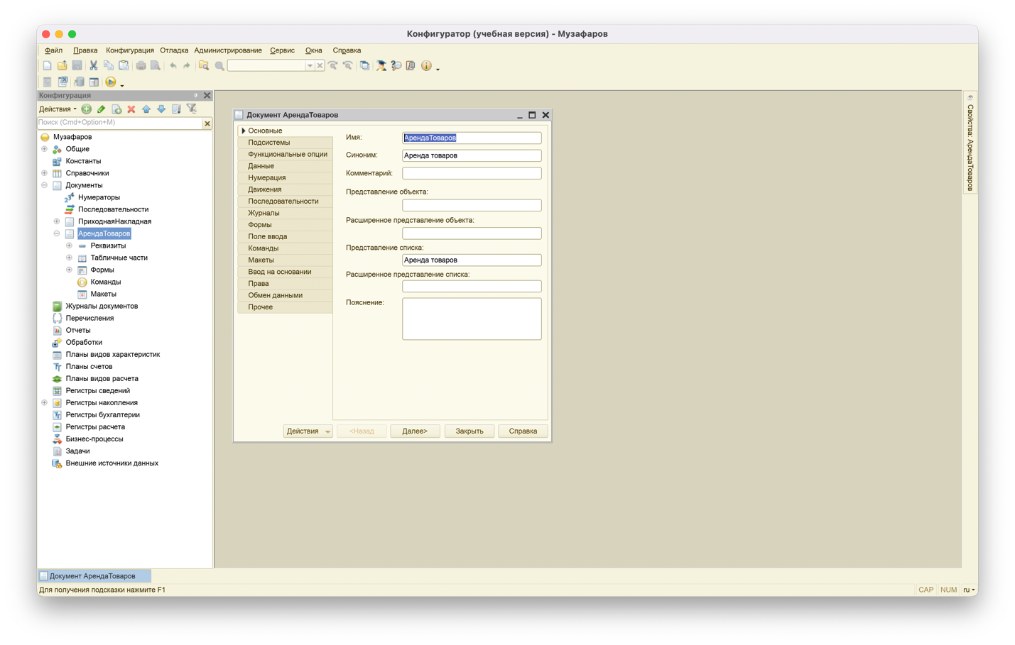

Рис. 1.9. Создание документа «АрендаТоваров»

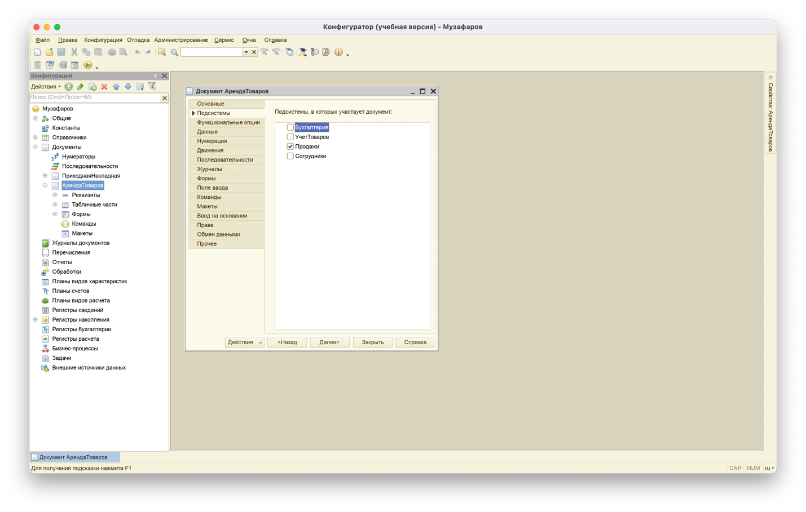

Рис. 1.10. Указание подсистем

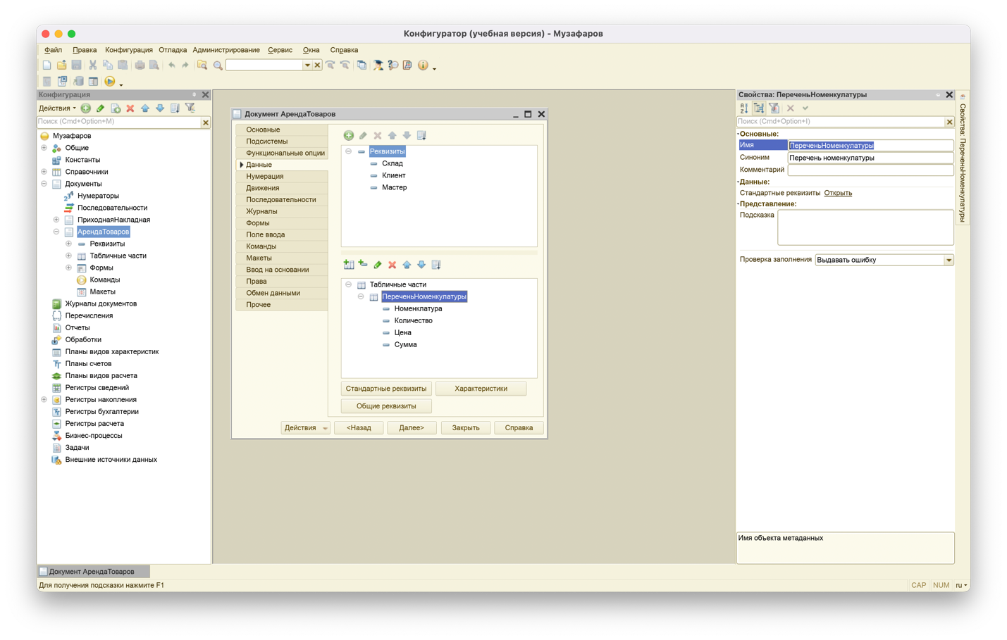

Рис. 1.11. Создание табличной части документа

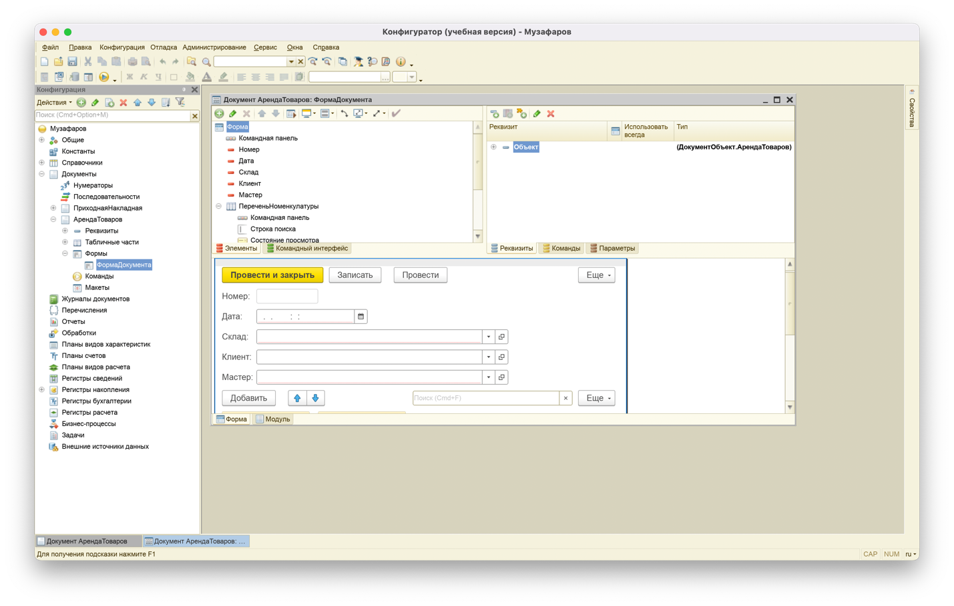

Рис. 1.12. Окно редактора форм

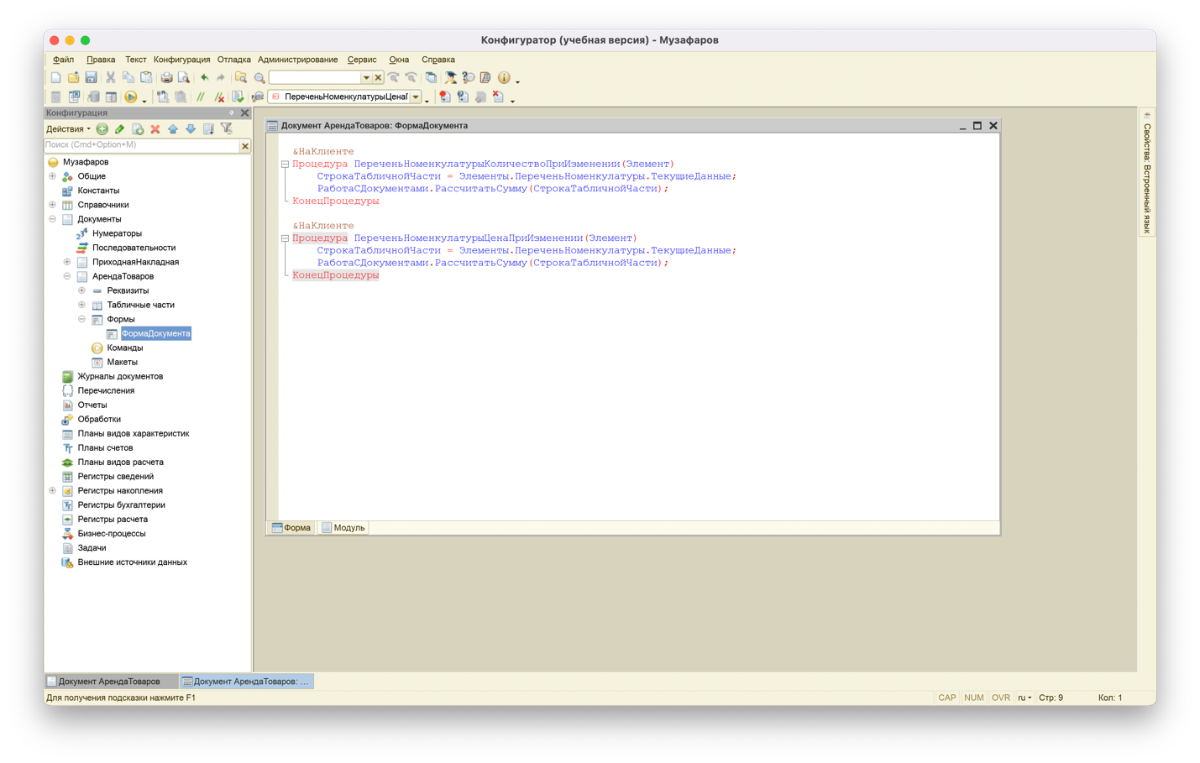

Рис. 1.13. Модуль документа «ОказаниеУслуги»

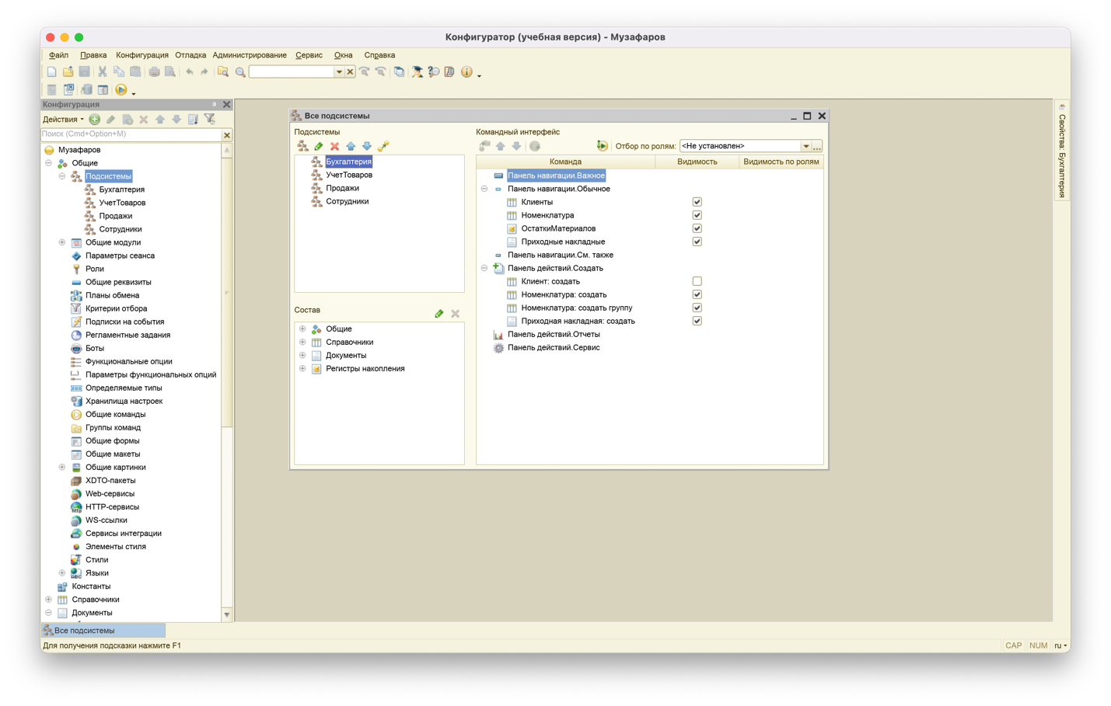

Рис. 1.14. Командный интерфейс

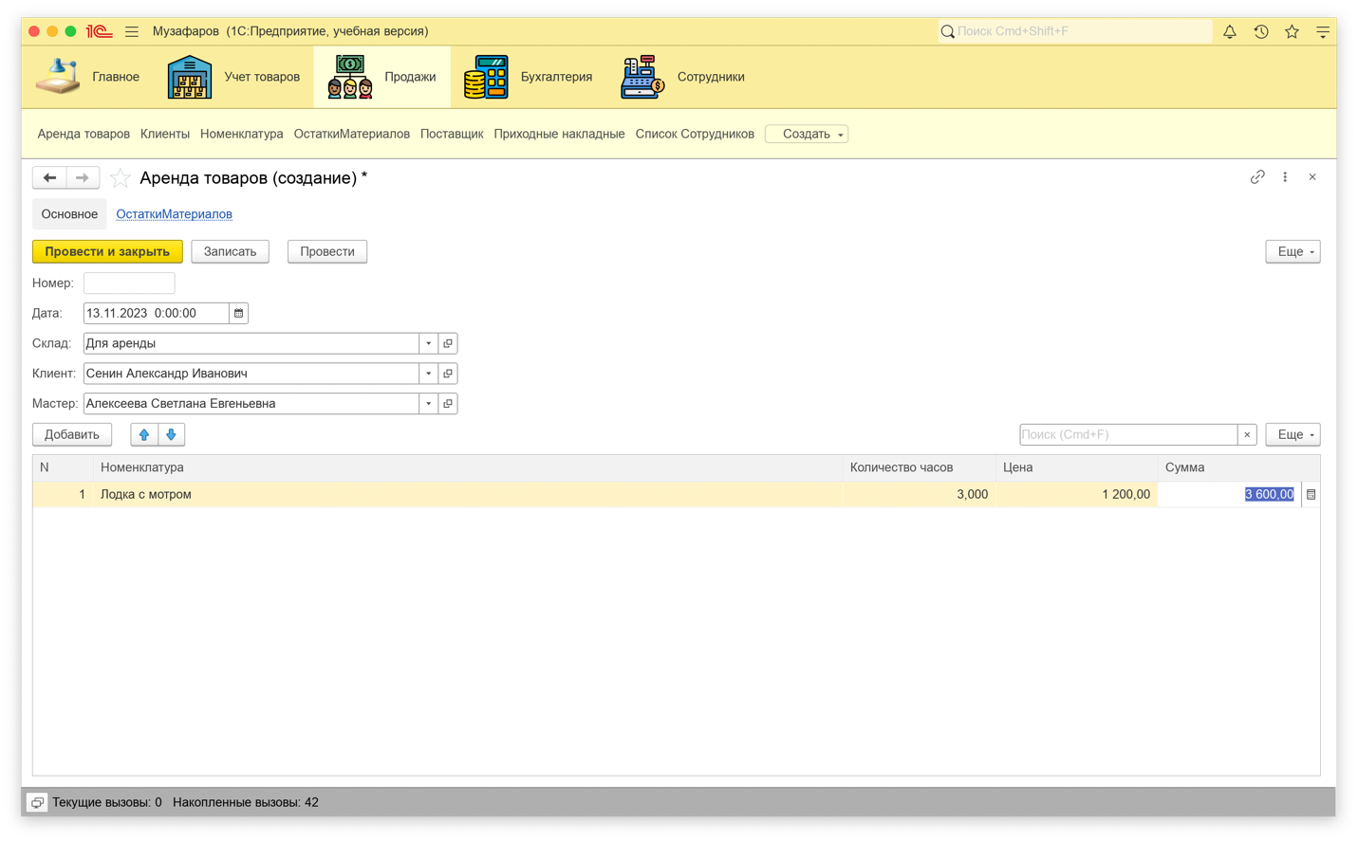

Рис. 1.15. Автоматические изменения в оказании услуги

## ГЛАВА 2. МОДУЛИ. Формы и встроенный язык. сервер и клиенты. Регистры накопления

# 2.1. добавление регистра накопления

Создадим регистр накопления ОстаткиТоваров для накопления информации о том, сколько и каких товаров есть у нас на складах (рис. 2.1-2.3).

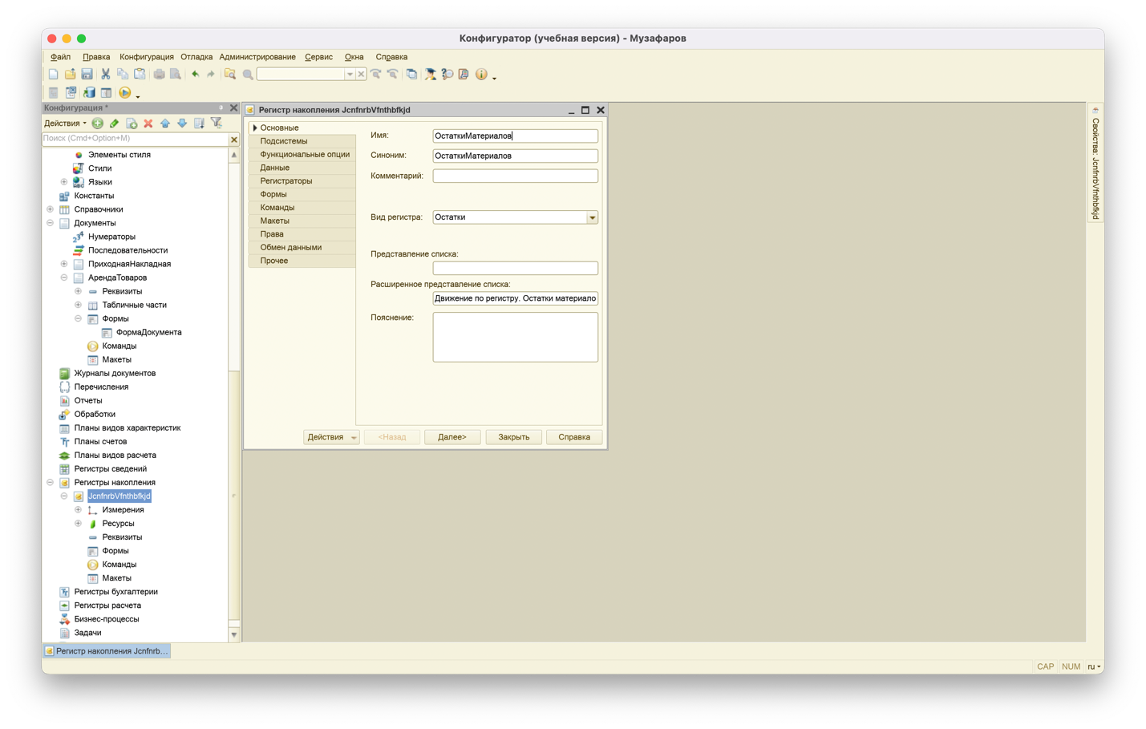

Рис. 2.1. Создание регистра накопления «ОстаткиМатериалов»

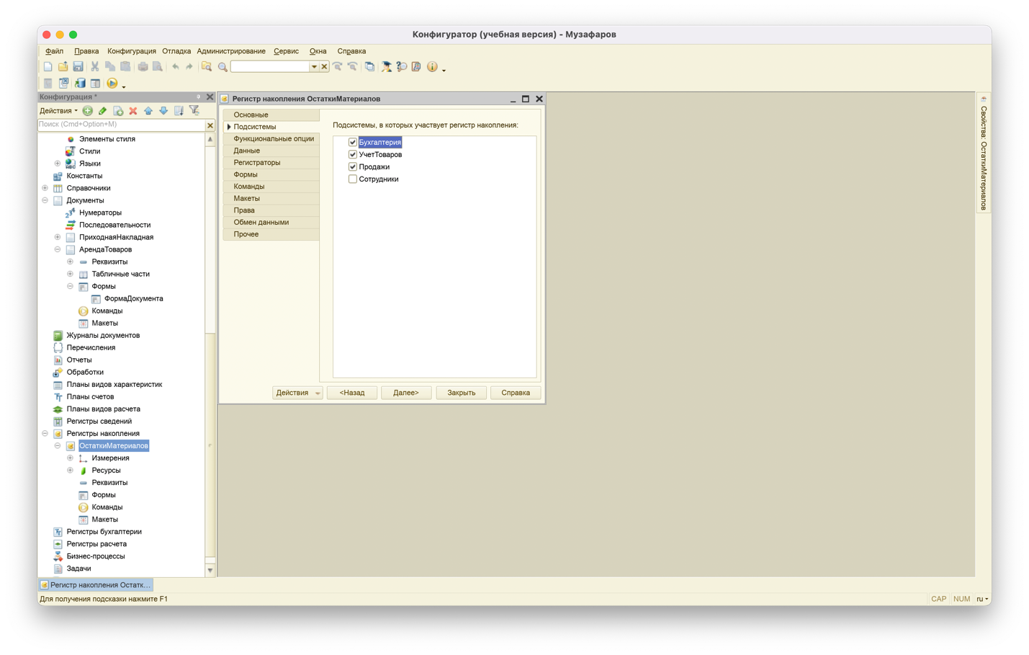

Рис. 2.2. Указание подсистем

Создадим измерения и ресурсы регистра (рис. 2.3).

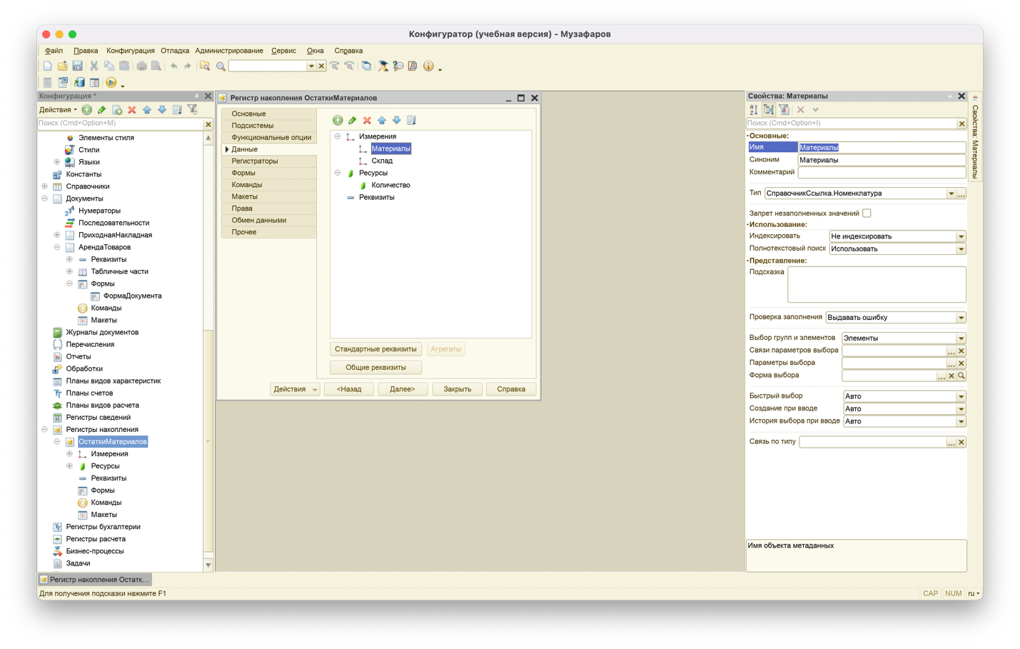

Рис. 2.3. Создание измерений регистра

# 2.1. движения документа приходная накладная

Создадим движение документа (рис. 2.4-2.7).

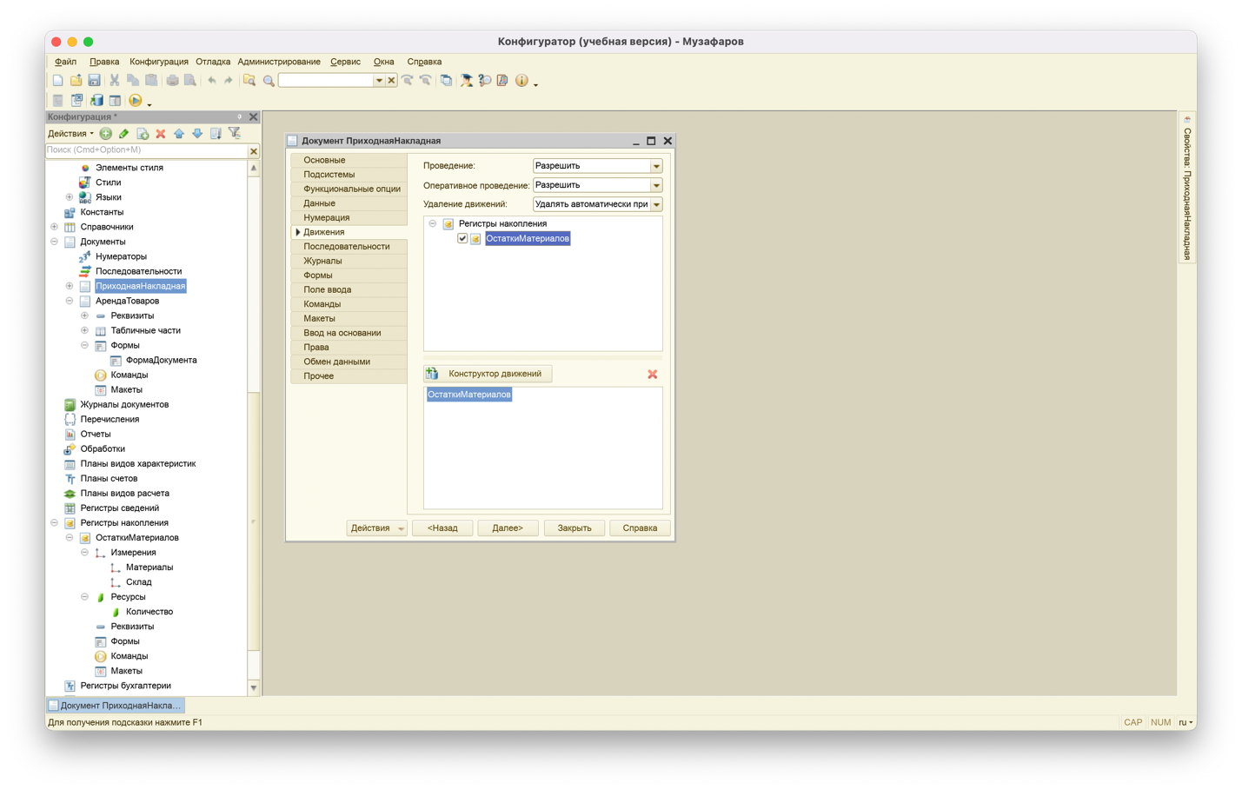

Рис. 2.4. Создание движения документа

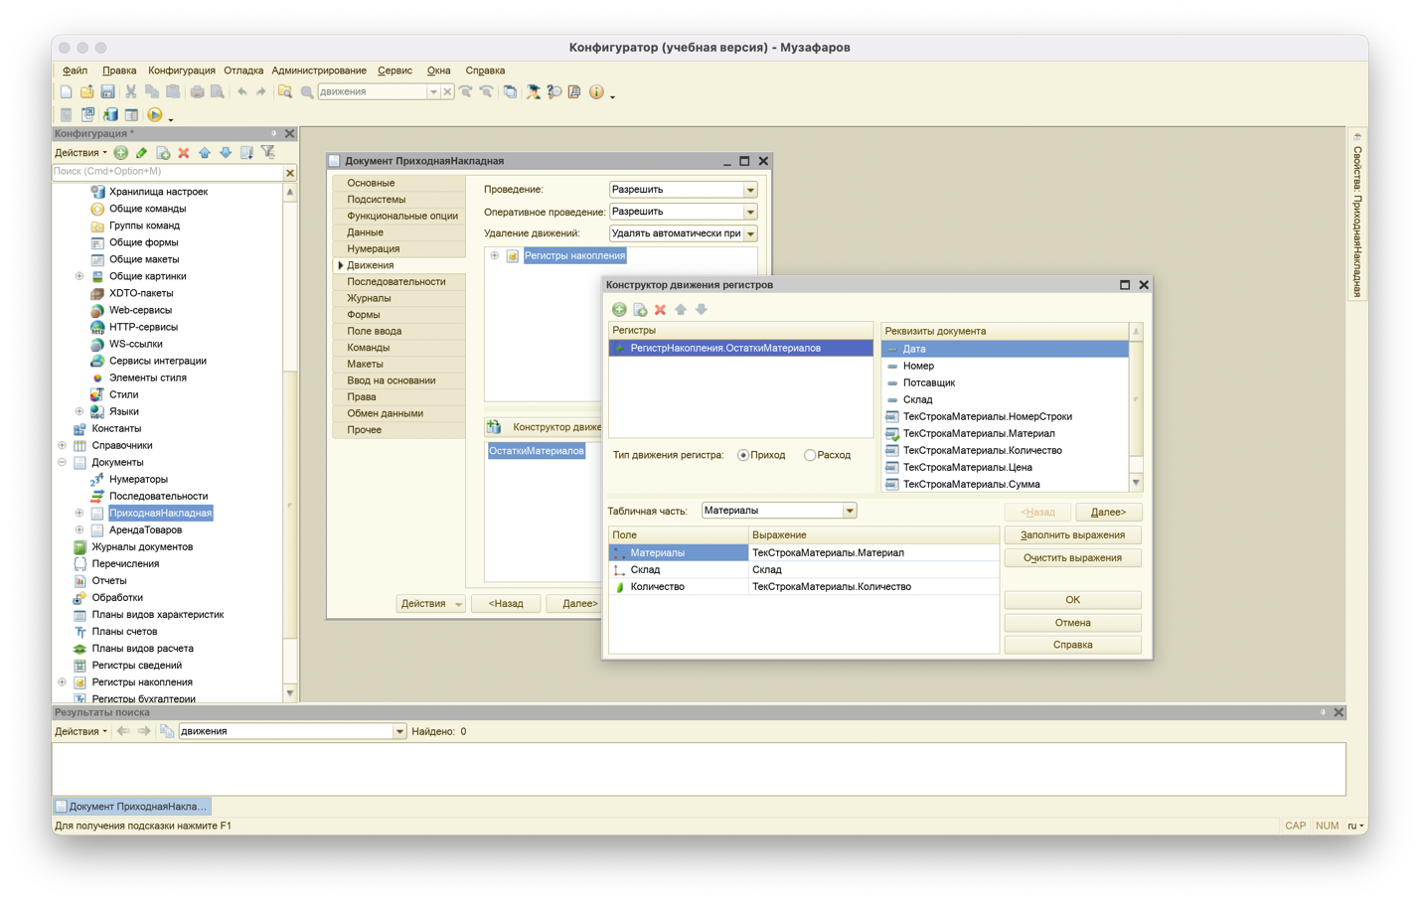

Рис. 2.5. Конструктор движений регистров

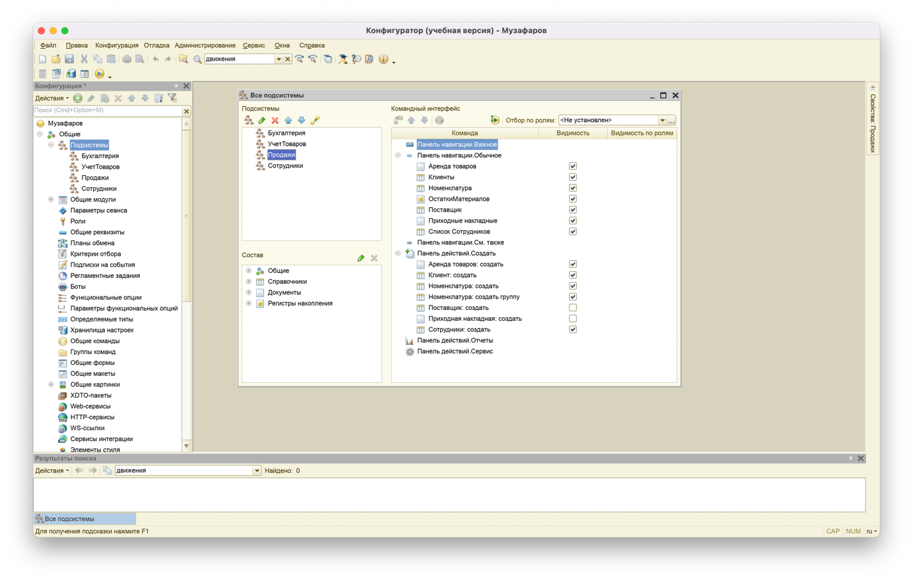

Рис. 2.6. Командный интерфейс

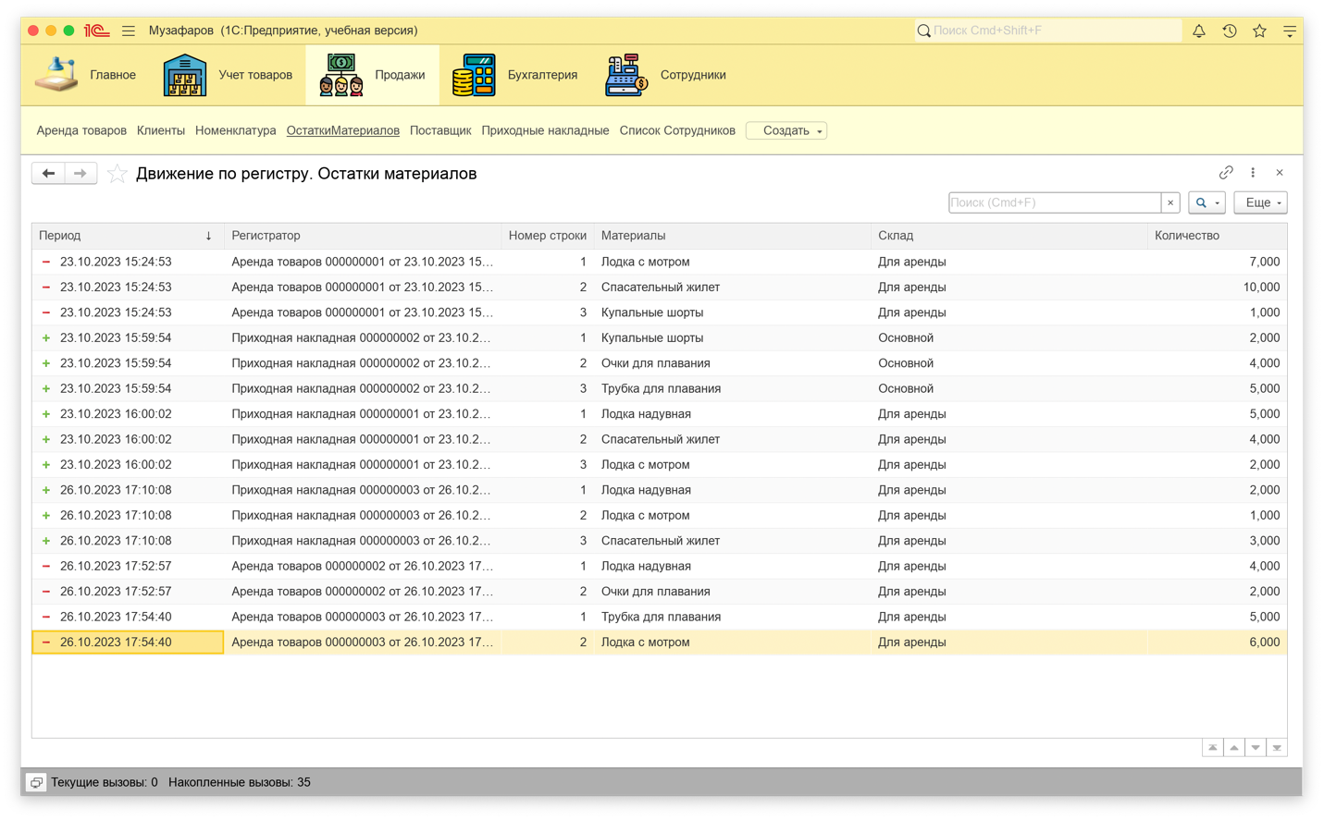

Рис. 2.7. Движение по регистру

# 2.4. ДВИЖЕНИЯ документа оказание услуг

Создадим движения документа «АрендаТоваров» (Рис. 2.8-2.10).

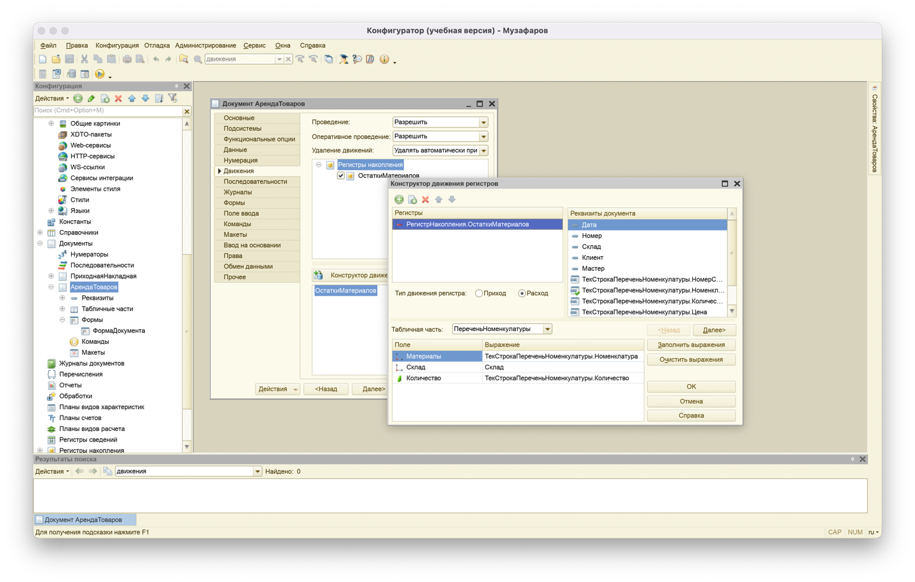

Рис. 2.8. Создание движения документа «ОказаниеУслуги»

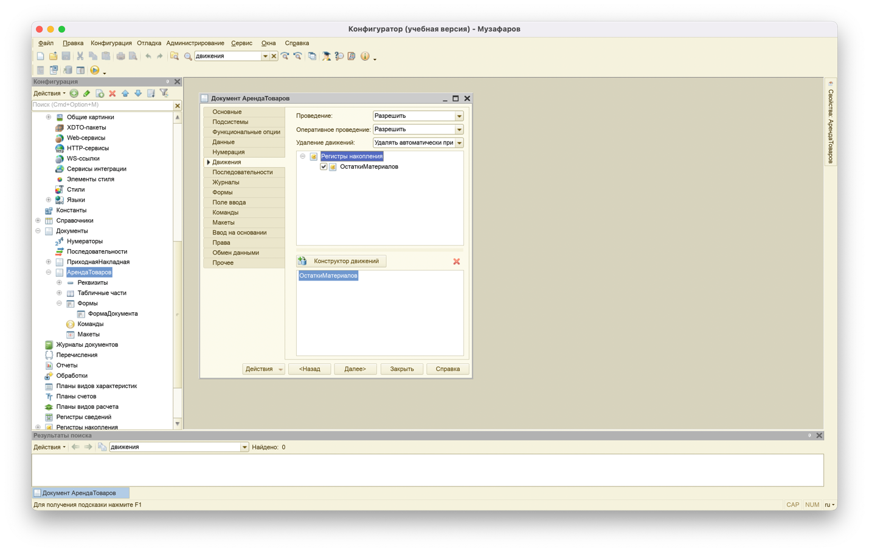

Рис. 2.9. Конструктор движения регистров

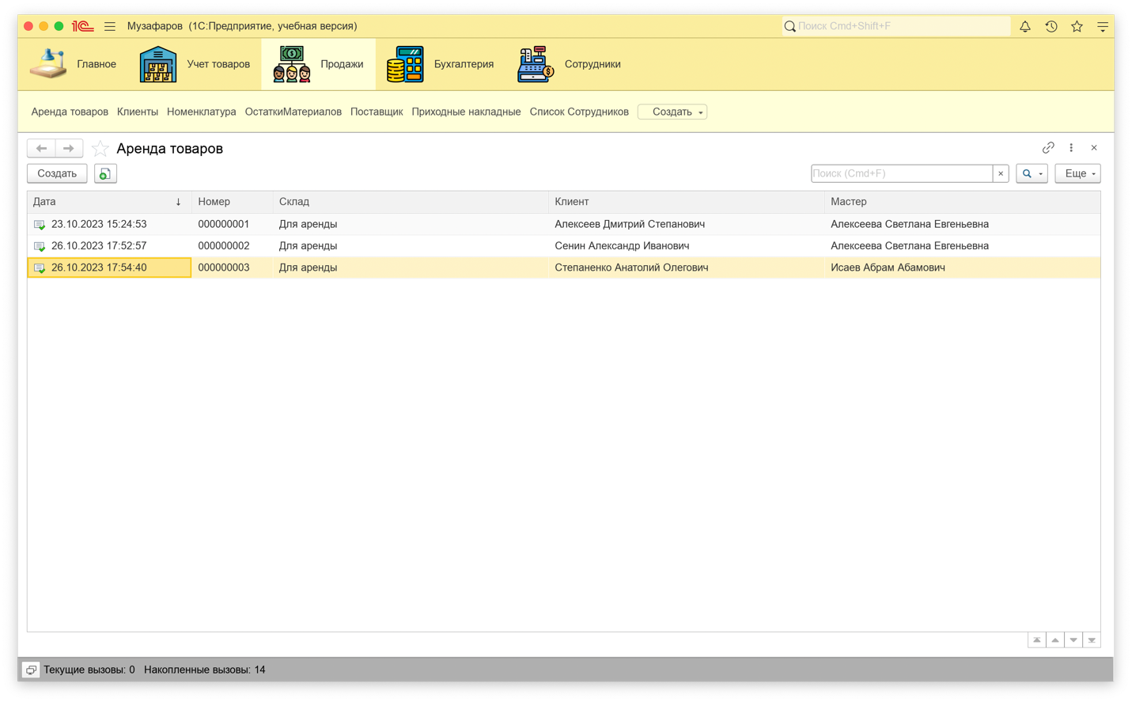

Рис. 2.10. Движения по регистру

## ЗАКЛЮЧЕНИЕ

В данной лабораторной работе мы познакомились с документами, модулями, формами, встроенным языком и с регистрами накопления. В ходе работы была сделана автоматизация расчетов с помощью встроенного языка в форме документа и созданы регистры накопления.